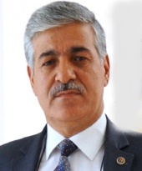 | Ad-Soyad: | Hakkı BÜRKEK
 | Görev: | Fakülte Sekreteri
 | Telefon: | 3203
 | E-Posta: | burkek@gantep.edu.tr
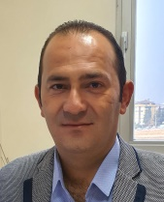 | Ad-Soyad: | Mehmet ZOROĞLU
 | Görev: | Dekan Sekreteri
 | Telefon: | 3201
 | E-Posta: | mehmet_zoroglu@hotmail.com
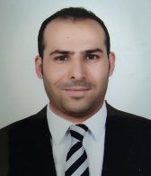 | Ad-Soyad: | Osman KURT
 | Görev: | Öğrenci İşleri-Lisans
 | Telefon: | 3213
 | E-Posta: | osmankurt5884@gmail.com
 | Ad-Soyad: | Nihal ÇOBAN
 | Görev: | Öğrenci İşleri-Ön Lisans
 | Telefon: | 3219
 | E-Posta: | nihal_edemen@hotmail.com
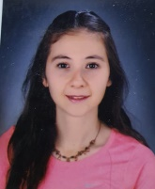 | Ad-Soyad: | Cemre KILINÇ
 | Görev: | Öğrenci İşleri-Lisans
 | Telefon: | 3218
 | E-Posta: | cemrekilinc27@gmail.com
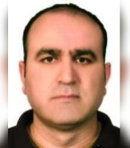 | Ad-Soyad: | Sabri ORHAN
 | Görev: | Mali İşler
 | Telefon: | 3204
 | E-Posta: | sorhantr@gmail.com
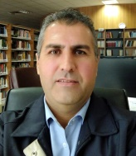 | Ad-Soyad: | İbrahim ARDIÇ
 | Görev: | Kütüphane-Taşınır İşleri
 | Telefon: | 3265
 | E-Posta: | iardic@gantep.edu.tr
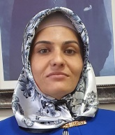 | Ad-Soyad: | Şule YAŞAR
 | Görev: | Hizmetli Personel -3. Kat
 | Telefon: | 3249 – Çay Ocağı
 | E-Posta:
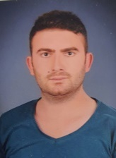 | Ad-Soyad: | Yunus DEMİR
 | Görev: | Hizmetli Personel -2. Kat
 | Telefon: | 3249
 | E-Posta:
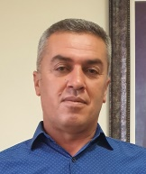 | Ad-Soyad: | Gani YILMAZ
 | Görev: | Hizmetli Personel- 1. Kat
 | Telefon:
 | E-Posta:
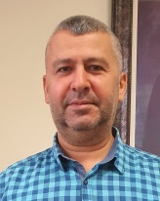 | Ad-Soyad: | Bilal Habeş KÜPELİ
 | Görev: | Hizmetli Personel-Zemin Kat
 | Telefon:
 | E-Posta:

